Módulo 02

Capítulo 13

Aula 03

<https://youtu.be/E2gaDa4ZaTc>

**Harmonia de Cores**

Círculo Cromático é um círculo onde são representadas as cores e com ele podemos criar a harmonia das cores.

Com a harmina das cores deixamos nosso site mais simétrico, mais bonito, por isso da importância da ciência sobre o círculo cromático.

Cores Primárias – São o Amarelo, Vermelho e Azul. No Círculo Cromático essas principais cores estão localizadas simetricamente formando um triângulo equilátero.

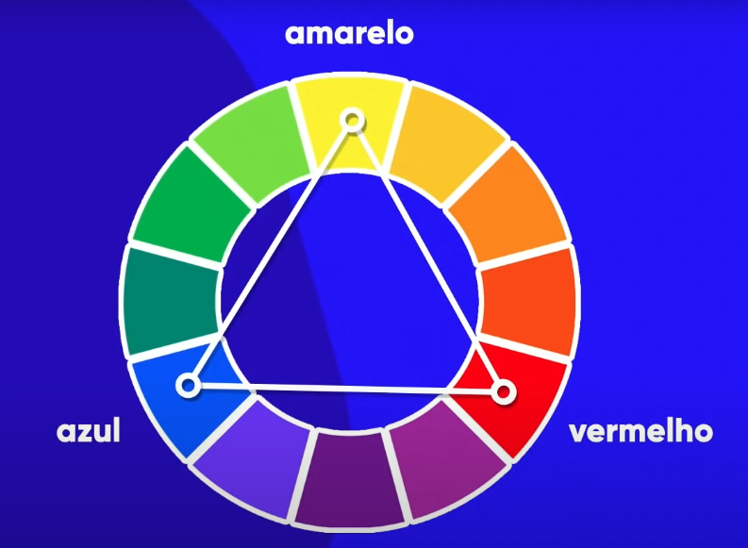

Cores Secundárias – Laranja, o Verde e o Violeta.

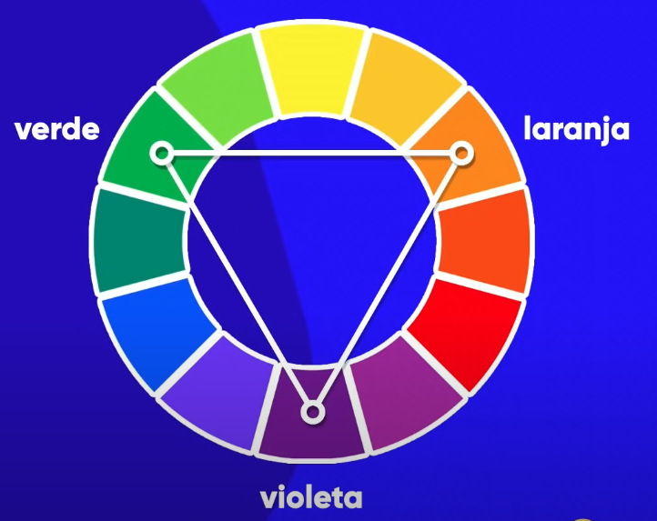

Cores Terciárias – São todas as outras que são misturas das primárias com as secundárias.

Toda vez que for dar um nome para uma cor terciária, colocar o nome da cor primária e depois da cor secundária. Toda cor terciária está entre uma cor secundária e uma cor primária.

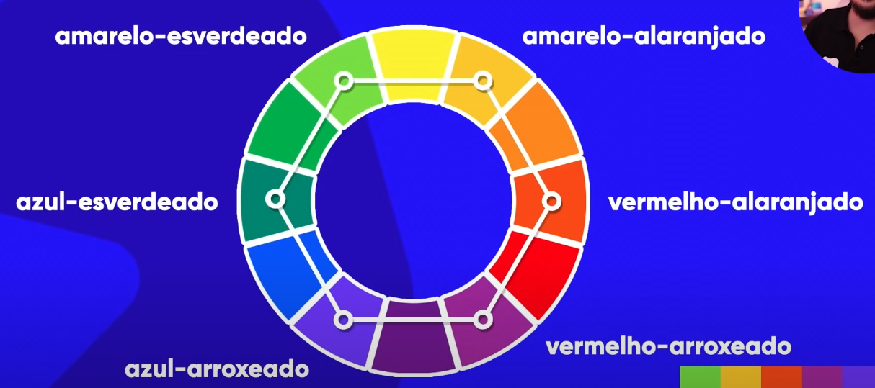

As cores terciárias têm um tom pastel.

Temperatura de Cores

Podemos pegar o Círculo Cromático e dividi-lo no meio entre o amarelo-esverdeado e o amarelo e entre o violeta e o vermelho-arroxeado formando uma espécie de hemisférios no círculo. Tudo que estiver ao lado esquerdo será identificada como cores frias e ao lado da direita como cores quentes.

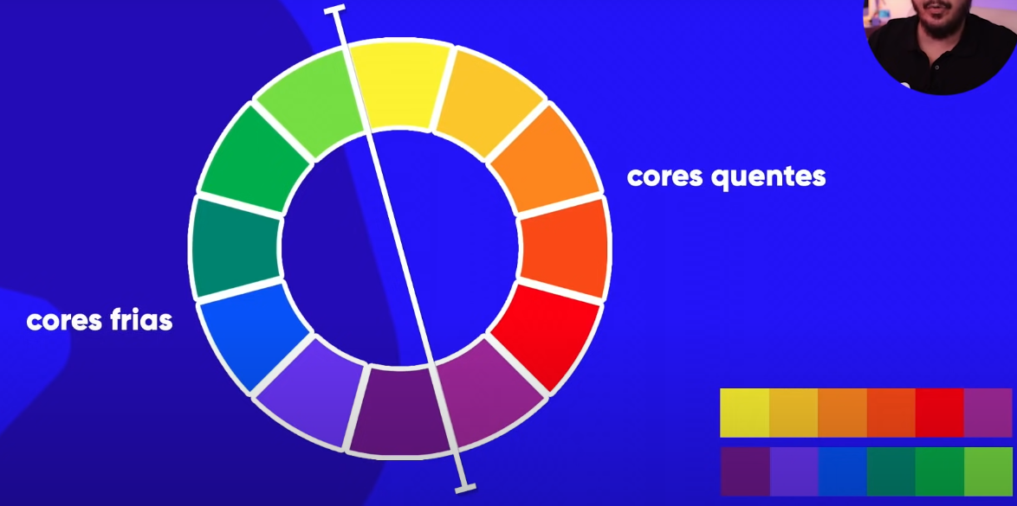

Devemos nos preocupar em criar a nossa paleta de cores antes de criar o nosso site.

A paleta parte de uma cor principal.

Geralmente uma paleta tem 3 a 5 cores no máximo (desconsidere branco e preto que sempre terá no site).

Cores Complementares – São as cores que tem mais contraste entre sí. Devemos escolher a cor e depois a cor imediatamente oposta a ela no círculo. Para achar a cor extremamente oposta em questão de contraste, temos q traçar uma linha reta até a outra cor no círculo.

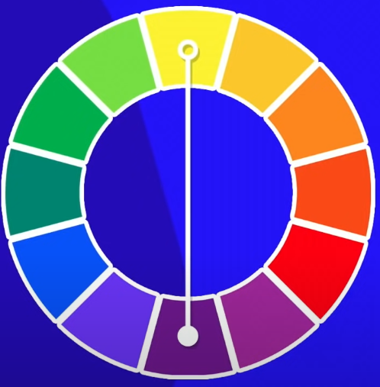 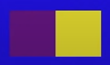

Cores Análogas – São cores quem não têm muito contraste entre elas. Para descobrir as cores análogas, temos que pegar as cores vizinhas a ela.

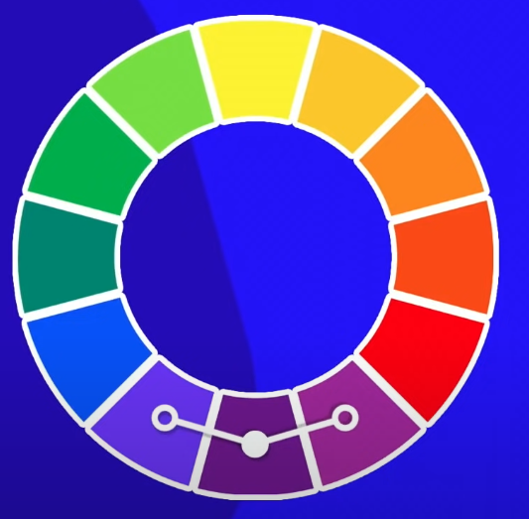 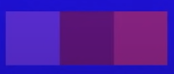

Cores Análogas e uma Complementar – é uma técnica usada quando pegamos cores que não têm muito constraste entre elas e usamos uma cor quem tem extremo constraste. Para isso no círculo usamos as cores vizinhas e traçamos uma reta para o lado oposto a partir da cor que escolhemos incialmente.

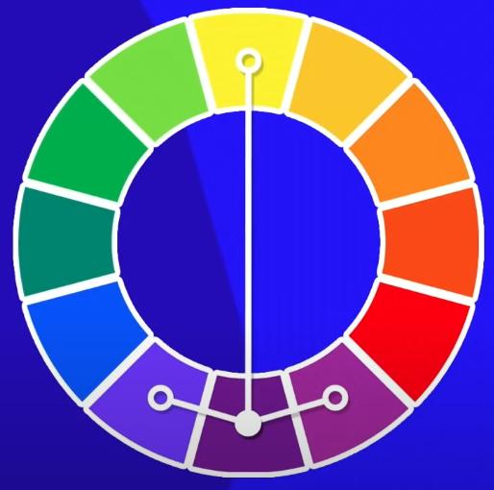

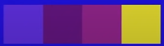

Cores Análogas Relacionadas – Usada quando queremos cores sem muito contraste entre elas, mas não queremos uma outra cor com extremo contraste. Para isso pegamos uma cor e a do lado dela, pulamos a terceira cor do lado da última cor que escolhemos e usamos a cor depois da cor que pulamos.

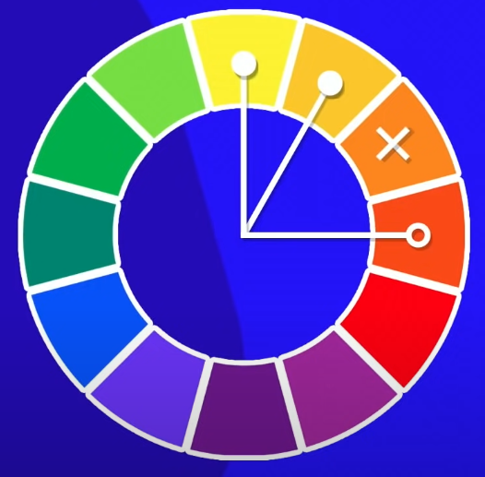 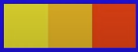

Podemos pegar as cores no sentido oposto seguindo a mesma regra.

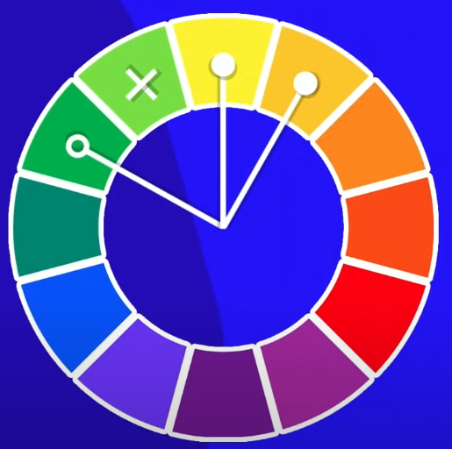 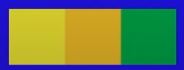

Cores Intercaladas – Essa técnica consiste em usar uma cor, pular a próxima, usar a cor, pular a próxima e usar a cor.

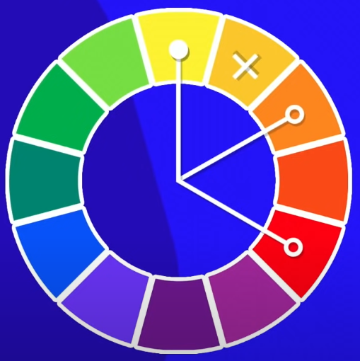 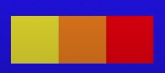

Cores Triádicas – São derivada das cores Intercaladas. Pulamos 3 cores formando um triângulo equilátero.

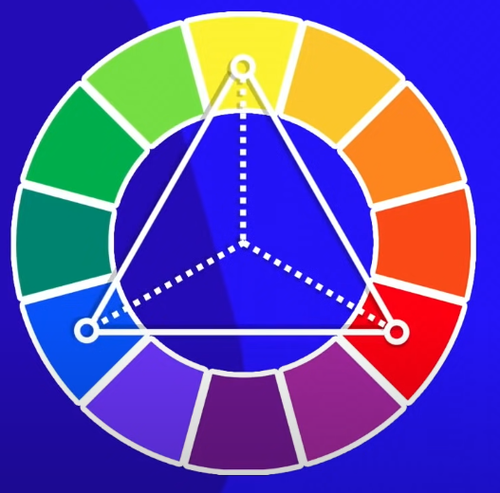

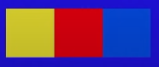

Cores em Quadrado – Outra derivada da Cores Intercaladas. Pulamos 2 cores formando um quadrado.

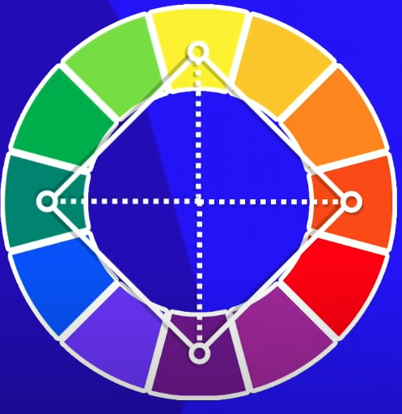

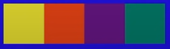

Cores Tetrádicas – Temos que escolher uma cor e achar a cor complementar dele (de extremo contraste) e depois escolher outra cor e fazer o mesmo, com essas cores formamos um retângulo e a nossa paleta de cores.

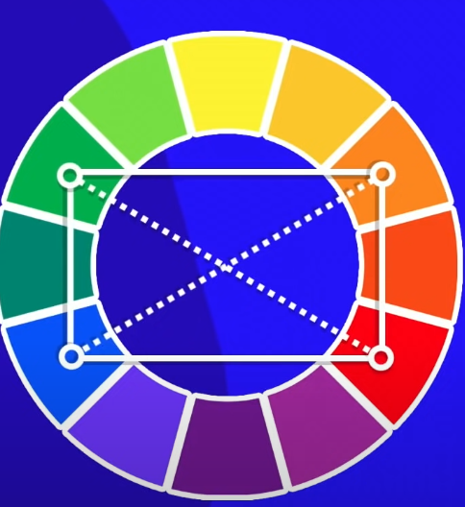

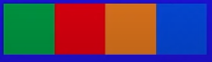

Monocromia – É quando pegamos uma cor e modificamos ela, no caso temos que alterar por meio de HSL a SATURAÇÃO e a LUMINOSIDADE gerando um efeito degradê.

